Turistika v Libochovanech
4. – 11. 8. 2007

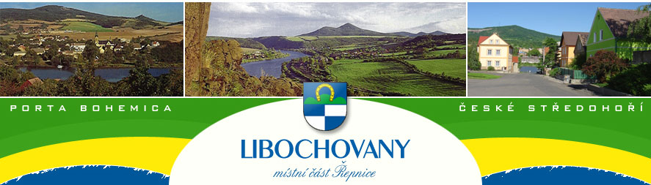
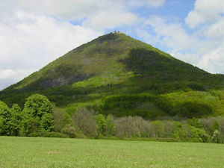
Týdenní letní turistickou akci jsme věnovali oblasti Českého Středohoří. Zatímco při výstupu na nejvyšší vrchol sopečného původu a zároveň zmíněné lokality, Milešovku, či jen o pár metrů nižší Lovoš jsme „potili krev“, návštěva hradu Střekov a pod ním ležícího města Ústí nad Labem již byla o poznání příjemnější.
Z dalších zajímavých míst jsme navštívili např. skanzen v Zubrnicích, Litoměřice a nedaleký Terezín. Zajímavým zážitkem byla plavba přívozem spojujícím Malé a Velké Žernoseky, a také samotná koupel v Labi.

